liebe leute,

die ausreißer-redaktion wünscht freie, frohe fest_tage!
zum jahreswechsel (gilt selbstverständlich auch für jeden anderen zeitpunkt) möchten wir auch die gelegenheit nützen, um anregungen, wünsche sowie kritik zu erbitten.

und zur erinnerung: zum thema der nächsten ausgabe –

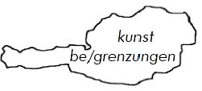

– ersuchen wir euch, ergebnisse freier reflexionszeiten in beiträge zu verpacken und uns bis 9. 1. 2009 (!) zukommen zu lassen! ☺

mit besten grüßen,
die ausreißer-redaktion

weiters:

sehr geehrte/r mailinglisten-nutzerIn,

diese e-mail informiert Sie darüber, dass sie auf wunsch den bezug des „ausreißer-newsletters“ beenden können. schicken sie uns in diesem fall einfach eine mail mit dem betreff „abo kündigen“ an: ausreisser@gmx.at.

